***Министерство науки и высшего образования Российской Федерации***

***ФЕДЕРАЛЬНОЕ ГОСУДАРСТВЕННОЕ БЮДЖЕТНОЕ ОБРАЗОВАТЕЛЬНОЕ УЧРЕЖДЕНИЕ***

***ВЫСШЕГО ОБРАЗОВАНИЯ***

***«Белгородский государственный технологический университет им. В.Г. Шухова»   
(БГТУ им. В.Г. Шухова)***

***ИЭИТУС***

***Кафедра:*** *«Техническая кибернетика»*



***Расчетно-графическое задение***

*дисциплина:* ***«Метрология и системы измерения в робототехнике»***

*Вариант 53*

***Выполнил:****студент группы МР-21*

*Патракова Е.Д.*

***Принял:***

*доц. кафедры ТК  
Коробкова Е.Н.*

*Белгород 2018*

***Курсовая работа***

*дисциплина:* ***«Программирование и основы алгоритмизации»***

*тема:* ***«Разработка алгоритма и программы распознавания сигнала светофора на изображении»***

***Выполнил:****студент группы МР-21*

*Ковалёв Д.А.*

***Принял:***

*ст. препод. кафедры ТК  
Крюков А.В.*

*Белгород 2016*

### 

***Курсовая работа***

*дисциплина:* ***«Программирование и основы алгоритмизации»***

*тема:* ***«Разработка алгоритма и программы распознавания сигнала светофора на изображении»***

***Выполнил:****студент группы МР-21*

*Ковалёв Д.А.*

***Принял:***

*ст. препод. кафедры ТК  
Крюков А.В.*

*Белгород 2016*

### 

***Курсовая работа***

*дисциплина:* ***«Программирование и основы алгоритмизации»***

*тема:* ***«Разработка алгоритма и программы распознавания сигнала светофора на изображении»***

***Выполнил:****студент группы МР-21*

*Ковалёв Д.А.*

***Принял:***

*ст. препод. кафедры ТК  
Крюков А.В.*

*Белгород 2016*

### 

***Курсовая работа***

*дисциплина:* ***«Программирование и основы алгоритмизации»***

*тема:* ***«Разработка алгоритма и программы распознавания сигнала светофора на изображении»***

***Выполнил:****студент группы МР-21*

*Ковалёв Д.А.*

***Принял:***

*ст. препод. кафедры ТК  
Крюков А.В.*

*Белгород 2016*

### 

***Курсовая работа***

*дисциплина:* ***«Программирование и основы алгоритмизации»***

*тема:* ***«Разработка алгоритма и программы распознавания сигнала светофора на изображении»***

***Выполнил:****студент группы МР-21*

*Ковалёв Д.А.*

***Принял:***

*ст. препод. кафедры ТК  
Крюков А.В.*

*Белгород 2016*

### 

***Курсовая работа***

*дисциплина:* ***«Программирование и основы алгоритмизации»***

*тема:* ***«Разработка алгоритма и программы распознавания сигнала светофора на изображении»***

***Выполнил:****студент группы МР-21*

*Ковалёв Д.А.*

***Принял:***

*ст. препод. кафедры ТК  
Крюков А.В.*

*Белгород 2016*

### 

***Курсовая работа***

*дисциплина:* ***«Программирование и основы алгоритмизации»***

*тема:* ***«Разработка алгоритма и программы распознавания сигнала светофора на изображении»***

***Выполнил:****студент группы МР-21*

*Ковалёв Д.А.*

***Принял:***

*ст. препод. кафедры ТК  
Крюков А.В.*

*Белгород 2016*

### 

***Курсовая работа***

*дисциплина:* ***«Программирование и основы алгоритмизации»***

*тема:* ***«Разработка алгоритма и программы распознавания сигнала светофора на изображении»***

***Выполнил:****студент группы МР-21*

*Ковалёв Д.А.*

***Принял:***

*ст. препод. кафедры ТК  
Крюков А.В.*

*Белгород 2016*

### 

***Курсовая работа***

*дисциплина:* ***«Программирование и основы алгоритмизации»***

*тема:* ***«Разработка алгоритма и программы распознавания сигнала светофора на изображении»***

***Выполнил:****студент группы МР-21*

*Ковалёв Д.А.*

***Принял:***

*ст. препод. кафедры ТК  
Крюков А.В.*

*Белгород 2016*

### 

***Курсовая работа***

*дисциплина:* ***«Программирование и основы алгоритмизации»***

*тема:* ***«Разработка алгоритма и программы распознавания сигнала светофора на изображении»***

***Выполнил:****студент группы МР-21*

*Ковалёв Д.А.*

***Принял:***

*ст. препод. кафедры ТК  
Крюков А.В.*

*Белгород 2016*

### 

***Курсовая работа***

*дисциплина:* ***«Программирование и основы алгоритмизации»***

*тема:* ***«Разработка алгоритма и программы распознавания сигнала светофора на изображении»***

***Выполнил:****студент группы МР-21*

*Ковалёв Д.А.*

***Принял:***

*ст. препод. кафедры ТК  
Крюков А.В.*

*Белгород 2016*

### 

***Курсовая работа***

*дисциплина:* ***«Программирование и основы алгоритмизации»***

*тема:* ***«Разработка алгоритма и программы распознавания сигнала светофора на изображении»***

***Выполнил:****студент группы МР-21*

*Ковалёв Д.А.*

***Принял:***

*ст. препод. кафедры ТК  
Крюков А.В.*

*Белгород 2016*

### 

***Курсовая работа***

*дисциплина:* ***«Программирование и основы алгоритмизации»***

*тема:* ***«Разработка алгоритма и программы распознавания сигнала светофора на изображении»***

***Выполнил:****студент группы МР-21*

*Ковалёв Д.А.*

***Принял:***

*ст. препод. кафедры ТК  
Крюков А.В.*

*Белгород 2016*

### 

***Курсовая работа***

*дисциплина:* ***«Программирование и основы алгоритмизации»***

*тема:* ***«Разработка алгоритма и программы распознавания сигнала светофора на изображении»***

***Выполнил:****студент группы МР-21*

*Ковалёв Д.А.*

***Принял:***

*ст. препод. кафедры ТК  
Крюков А.В.*

*Белгород 2016*

### 

***Курсовая работа***

*дисциплина:* ***«Программирование и основы алгоритмизации»***

*тема:* ***«Разработка алгоритма и программы распознавания сигнала светофора на изображении»***

***Выполнил:****студент группы МР-21*

*Ковалёв Д.А.*

***Принял:***

*ст. препод. кафедры ТК  
Крюков А.В.*

*Белгород 2016*

### 

***Курсовая работа***

*дисциплина:* ***«Программирование и основы алгоритмизации»***

*тема:* ***«Разработка алгоритма и программы распознавания сигнала светофора на изображении»***

***Выполнил:****студент группы МР-21*

*Ковалёв Д.А.*

***Принял:***

*ст. препод. кафедры ТК  
Крюков А.В.*

*Белгород 2016*

### 

***Курсовая работа***

*дисциплина:* ***«Программирование и основы алгоритмизации»***

*тема:* ***«Разработка алгоритма и программы распознавания сигнала светофора на изображении»***

***Выполнил:****студент группы МР-21*

*Ковалёв Д.А.*

***Принял:***

*ст. препод. кафедры ТК  
Крюков А.В.*

*Белгород 2016*

### 

***Курсовая работа***

*дисциплина:* ***«Программирование и основы алгоритмизации»***

*тема:* ***«Разработка алгоритма и программы распознавания сигнала светофора на изображении»***

***Выполнил:****студент группы МР-21*

*Ковалёв Д.А.*

***Принял:***

*ст. препод. кафедры ТК  
Крюков А.В.*

*Белгород 2016*

### 

***Курсовая работа***

*дисциплина:* ***«Программирование и основы алгоритмизации»***

*тема:* ***«Разработка алгоритма и программы распознавания сигнала светофора на изображении»***

***Выполнил:****студент группы МР-21*

*Ковалёв Д.А.*

***Принял:***

*ст. препод. кафедры ТК  
Крюков А.В.*

*Белгород 2016*

### 

***Курсовая работа***

*дисциплина:* ***«Программирование и основы алгоритмизации»***

*тема:* ***«Разработка алгоритма и программы распознавания сигнала светофора на изображении»***

***Выполнил:****студент группы МР-21*

*Ковалёв Д.А.*

***Принял:***

*ст. препод. кафедры ТК  
Крюков А.В.*

*Белгород 2016*

### 

***Курсовая работа***

*дисциплина:* ***«Программирование и основы алгоритмизации»***

*тема:* ***«Разработка алгоритма и программы распознавания сигнала светофора на изображении»***

***Выполнил:****студент группы МР-21*

*Ковалёв Д.А.*

***Принял:***

*ст. препод. кафедры ТК  
Крюков А.В.*

*Белгород 2016*

### 

***Курсовая работа***

*дисциплина:* ***«Программирование и основы алгоритмизации»***

*тема:* ***«Разработка алгоритма и программы распознавания сигнала светофора на изображении»***

***Выполнил:****студент группы МР-21*

*Ковалёв Д.А.*

***Принял:***

*ст. препод. кафедры ТК  
Крюков А.В.*

*Белгород 2016*

### 

***Курсовая работа***

*дисциплина:* ***«Программирование и основы алгоритмизации»***

*тема:* ***«Разработка алгоритма и программы распознавания сигнала светофора на изображении»***

***Выполнил:****студент группы МР-21*

*Ковалёв Д.А.*

***Принял:***

*ст. препод. кафедры ТК  
Крюков А.В.*

*Белгород 2016*

### 

***Курсовая работа***

*дисциплина:* ***«Программирование и основы алгоритмизации»***

*тема:* ***«Разработка алгоритма и программы распознавания сигнала светофора на изображении»***

***Выполнил:****студент группы МР-21*

*Ковалёв Д.А.*

***Принял:***

*ст. препод. кафедры ТК  
Крюков А.В.*

*Белгород 2016*

### 

***Курсовая работа***

*дисциплина:* ***«Программирование и основы алгоритмизации»***

*тема:* ***«Разработка алгоритма и программы распознавания сигнала светофора на изображении»***

***Выполнил:****студент группы МР-21*

*Ковалёв Д.А.*

***Принял:***

*ст. препод. кафедры ТК  
Крюков А.В.*

*Белгород 2016*

### 

***Курсовая работа***

*дисциплина:* ***«Программирование и основы алгоритмизации»***

*тема:* ***«Разработка алгоритма и программы распознавания сигнала светофора на изображении»***

***Выполнил:****студент группы МР-21*

*Ковалёв Д.А.*

***Принял:***

*ст. препод. кафедры ТК  
Крюков А.В.*

*Белгород 2016*

### 

***Курсовая работа***

*дисциплина:* ***«Программирование и основы алгоритмизации»***

*тема:* ***«Разработка алгоритма и программы распознавания сигнала светофора на изображении»***

***Выполнил:****студент группы МР-21*

*Ковалёв Д.А.*

***Принял:***

*ст. препод. кафедры ТК  
Крюков А.В.*

*Белгород 2016*

### 

***Курсовая работа***

*дисциплина:* ***«Программирование и основы алгоритмизации»***

*тема:* ***«Разработка алгоритма и программы распознавания сигнала светофора на изображении»***

***Выполнил:****студент группы МР-21*

*Ковалёв Д.А.*

***Принял:***

*ст. препод. кафедры ТК  
Крюков А.В.*

*Белгород 2016*

### 

***Курсовая работа***

*дисциплина:* ***«Программирование и основы алгоритмизации»***

*тема:* ***«Разработка алгоритма и программы распознавания сигнала светофора на изображении»***

***Выполнил:****студент группы МР-21*

*Ковалёв Д.А.*

***Принял:***

*ст. препод. кафедры ТК  
Крюков А.В.*

*Белгород 2016*

### 

***Курсовая работа***

*дисциплина:* ***«Программирование и основы алгоритмизации»***

*тема:* ***«Разработка алгоритма и программы распознавания сигнала светофора на изображении»***

***Выполнил:****студент группы МР-21*

*Ковалёв Д.А.*

***Принял:***

*ст. препод. кафедры ТК  
Крюков А.В.*

*Белгород 2016*

### 

***Курсовая работа***

*дисциплина:* ***«Программирование и основы алгоритмизации»***

*тема:* ***«Разработка алгоритма и программы распознавания сигнала светофора на изображении»***

***Выполнил:****студент группы МР-21*

*Ковалёв Д.А.*

***Принял:***

*ст. препод. кафедры ТК  
Крюков А.В.*

*Белгород 2016*

### 

***Курсовая работа***

*дисциплина:* ***«Программирование и основы алгоритмизации»***

*тема:* ***«Разработка алгоритма и программы распознавания сигнала светофора на изображении»***

***Выполнил:****студент группы МР-21*

*Ковалёв Д.А.*

***Принял:***

*ст. препод. кафедры ТК  
Крюков А.В.*

*Белгород 2016*

### 

***Курсовая работа***

*дисциплина:* ***«Программирование и основы алгоритмизации»***

*тема:* ***«Разработка алгоритма и программы распознавания сигнала светофора на изображении»***

***Выполнил:****студент группы МР-21*

*Ковалёв Д.А.*

***Принял:***

*ст. препод. кафедры ТК  
Крюков А.В.*

*Белгород 2016*

### 

***Курсовая работа***

*дисциплина:* ***«Программирование и основы алгоритмизации»***

*тема:* ***«Разработка алгоритма и программы распознавания сигнала светофора на изображении»***

***Выполнил:****студент группы МР-21*

*Ковалёв Д.А.*

***Принял:***

*ст. препод. кафедры ТК  
Крюков А.В.*

*Белгород 2016*

### 

***Курсовая работа***

*дисциплина:* ***«Программирование и основы алгоритмизации»***

*тема:* ***«Разработка алгоритма и программы распознавания сигнала светофора на изображении»***

***Выполнил:****студент группы МР-21*

*Ковалёв Д.А.*

***Принял:***

*ст. препод. кафедры ТК  
Крюков А.В.*

*Белгород 2016*

### 

***Курсовая работа***

*дисциплина:* ***«Программирование и основы алгоритмизации»***

*тема:* ***«Разработка алгоритма и программы распознавания сигнала светофора на изображении»***

***Выполнил:****студент группы МР-21*

*Ковалёв Д.А.*

***Принял:***

*ст. препод. кафедры ТК  
Крюков А.В.*

*Белгород 2016*

### 

***Курсовая работа***

*дисциплина:* ***«Программирование и основы алгоритмизации»***

*тема:* ***«Разработка алгоритма и программы распознавания сигнала светофора на изображении»***

***Выполнил:****студент группы МР-21*

*Ковалёв Д.А.*

***Принял:***

*ст. препод. кафедры ТК  
Крюков А.В.*

*Белгород 2016*

### 

***Курсовая работа***

*дисциплина:* ***«Программирование и основы алгоритмизации»***

*тема:* ***«Разработка алгоритма и программы распознавания сигнала светофора на изображении»***

***Выполнил:****студент группы МР-21*

*Ковалёв Д.А.*

***Принял:***

*ст. препод. кафедры ТК  
Крюков А.В.*

*Белгород 2016*

### 

***Курсовая работа***

*дисциплина:* ***«Программирование и основы алгоритмизации»***

*тема:* ***«Разработка алгоритма и программы распознавания сигнала светофора на изображении»***

***Выполнил:****студент группы МР-21*

*Ковалёв Д.А.*

***Принял:***

*ст. препод. кафедры ТК  
Крюков А.В.*

*Белгород 2016*

### 

***Курсовая работа***

*дисциплина:* ***«Программирование и основы алгоритмизации»***

*тема:* ***«Разработка алгоритма и программы распознавания сигнала светофора на изображении»***

***Выполнил:****студент группы МР-21*

*Ковалёв Д.А.*

***Принял:***

*ст. препод. кафедры ТК  
Крюков А.В.*

*Белгород 2016*

### 

***Курсовая работа***

*дисциплина:* ***«Программирование и основы алгоритмизации»***

*тема:* ***«Разработка алгоритма и программы распознавания сигнала светофора на изображении»***

***Выполнил:****студент группы МР-21*

*Ковалёв Д.А.*

***Принял:***

*ст. препод. кафедры ТК  
Крюков А.В.*

*Белгород 2016*

### 

***Курсовая работа***

*дисциплина:* ***«Программирование и основы алгоритмизации»***

*тема:* ***«Разработка алгоритма и программы распознавания сигнала светофора на изображении»***

***Выполнил:****студент группы МР-21*

*Ковалёв Д.А.*

***Принял:***

*ст. препод. кафедры ТК  
Крюков А.В.*

*Белгород 2016*

### 

***Курсовая работа***

*дисциплина:* ***«Программирование и основы алгоритмизации»***

*тема:* ***«Разработка алгоритма и программы распознавания сигнала светофора на изображении»***

***Выполнил:****студент группы МР-21*

*Ковалёв Д.А.*

***Принял:***

*ст. препод. кафедры ТК  
Крюков А.В.*

*Белгород 2016*

### 

***Курсовая работа***

*дисциплина:* ***«Программирование и основы алгоритмизации»***

*тема:* ***«Разработка алгоритма и программы распознавания сигнала светофора на изображении»***

***Выполнил:****студент группы МР-21*

*Ковалёв Д.А.*

***Принял:***

*ст. препод. кафедры ТК  
Крюков А.В.*

*Белгород 2016*

### 

***Курсовая работа***

*дисциплина:* ***«Программирование и основы алгоритмизации»***

*тема:* ***«Разработка алгоритма и программы распознавания сигнала светофора на изображении»***

***Выполнил:****студент группы МР-21*

*Ковалёв Д.А.*

***Принял:***

*ст. препод. кафедры ТК  
Крюков А.В.*

*Белгород 2016*

### 

***Курсовая работа***

*дисциплина:* ***«Программирование и основы алгоритмизации»***

*тема:* ***«Разработка алгоритма и программы распознавания сигнала светофора на изображении»***

***Выполнил:****студент группы МР-21*

*Ковалёв Д.А.*

***Принял:***

*ст. препод. кафедры ТК  
Крюков А.В.*

*Белгород 2016*

### 

***Курсовая работа***

*дисциплина:* ***«Программирование и основы алгоритмизации»***

*тема:* ***«Разработка алгоритма и программы распознавания сигнала светофора на изображении»***

***Выполнил:****студент группы МР-21*

*Ковалёв Д.А.*

***Принял:***

*ст. препод. кафедры ТК  
Крюков А.В.*

*Белгород 2016*

### 

***Курсовая работа***

*дисциплина:* ***«Программирование и основы алгоритмизации»***

*тема:* ***«Разработка алгоритма и программы распознавания сигнала светофора на изображении»***

***Выполнил:****студент группы МР-21*

*Ковалёв Д.А.*

***Принял:***

*ст. препод. кафедры ТК  
Крюков А.В.*

*Белгород 2016*

### 

***Курсовая работа***

*дисциплина:* ***«Программирование и основы алгоритмизации»***

*тема:* ***«Разработка алгоритма и программы распознавания сигнала светофора на изображении»***

***Выполнил:****студент группы МР-21*

*Ковалёв Д.А.*

***Принял:***

*ст. препод. кафедры ТК  
Крюков А.В.*

*Белгород 2016*

### 

***Курсовая работа***

*дисциплина:* ***«Программирование и основы алгоритмизации»***

*тема:* ***«Разработка алгоритма и программы распознавания сигнала светофора на изображении»***

***Выполнил:****студент группы МР-21*

*Ковалёв Д.А.*

***Принял:***

*ст. препод. кафедры ТК  
Крюков А.В.*

*Белгород 2016*

### 

***Курсовая работа***

*дисциплина:* ***«Программирование и основы алгоритмизации»***

*тема:* ***«Разработка алгоритма и программы распознавания сигнала светофора на изображении»***

***Выполнил:****студент группы МР-21*

*Ковалёв Д.А.*

***Принял:***

*ст. препод. кафедры ТК  
Крюков А.В.*

*Белгород 2016*

### 

***Курсовая работа***

*дисциплина:* ***«Программирование и основы алгоритмизации»***

*тема:* ***«Разработка алгоритма и программы распознавания сигнала светофора на изображении»***

***Выполнил:****студент группы МР-21*

*Ковалёв Д.А.*

***Принял:***

*ст. препод. кафедры ТК  
Крюков А.В.*

*Белгород 2016*

### 

***Курсовая работа***

*дисциплина:* ***«Программирование и основы алгоритмизации»***

*тема:* ***«Разработка алгоритма и программы распознавания сигнала светофора на изображении»***

***Выполнил:****студент группы МР-21*

*Ковалёв Д.А.*

***Принял:***

*ст. препод. кафедры ТК  
Крюков А.В.*

*Белгород 2016*

### 

***Курсовая работа***

*дисциплина:* ***«Программирование и основы алгоритмизации»***

*тема:* ***«Разработка алгоритма и программы распознавания сигнала светофора на изображении»***

***Выполнил:****студент группы МР-21*

*Ковалёв Д.А.*

***Принял:***

*ст. препод. кафедры ТК  
Крюков А.В.*

*Белгород 2016*

### 

***Курсовая работа***

*дисциплина:* ***«Программирование и основы алгоритмизации»***

*тема:* ***«Разработка алгоритма и программы распознавания сигнала светофора на изображении»***

***Выполнил:****студент группы МР-21*

*Ковалёв Д.А.*

***Принял:***

*ст. препод. кафедры ТК  
Крюков А.В.*

*Белгород 2016*

### 

***Курсовая работа***

*дисциплина:* ***«Программирование и основы алгоритмизации»***

*тема:* ***«Разработка алгоритма и программы распознавания сигнала светофора на изображении»***

***Выполнил:****студент группы МР-21*

*Ковалёв Д.А.*

***Принял:***

*ст. препод. кафедры ТК  
Крюков А.В.*

*Белгород 2016*

### 

***Курсовая работа***

*дисциплина:* ***«Программирование и основы алгоритмизации»***

*тема:* ***«Разработка алгоритма и программы распознавания сигнала светофора на изображении»***

***Выполнил:****студент группы МР-21*

*Ковалёв Д.А.*

***Принял:***

*ст. препод. кафедры ТК  
Крюков А.В.*

*Белгород 2016*

### 

***Курсовая работа***

*дисциплина:* ***«Программирование и основы алгоритмизации»***

*тема:* ***«Разработка алгоритма и программы распознавания сигнала светофора на изображении»***

***Выполнил:****студент группы МР-21*

*Ковалёв Д.А.*

***Принял:***

*ст. препод. кафедры ТК  
Крюков А.В.*

*Белгород 2016*

### 

***Курсовая работа***

*дисциплина:* ***«Программирование и основы алгоритмизации»***

*тема:* ***«Разработка алгоритма и программы распознавания сигнала светофора на изображении»***

***Выполнил:****студент группы МР-21*

*Ковалёв Д.А.*

***Принял:***

*ст. препод. кафедры ТК  
Крюков А.В.*

*Белгород 2016*

### 

***Курсовая работа***

*дисциплина:* ***«Программирование и основы алгоритмизации»***

*тема:* ***«Разработка алгоритма и программы распознавания сигнала светофора на изображении»***

***Выполнил:****студент группы МР-21*

*Ковалёв Д.А.*

***Принял:***

*ст. препод. кафедры ТК  
Крюков А.В.*

*Белгород 2016*

### 

***Курсовая работа***

*дисциплина:* ***«Программирование и основы алгоритмизации»***

*тема:* ***«Разработка алгоритма и программы распознавания сигнала светофора на изображении»***

***Выполнил:****студент группы МР-21*

*Ковалёв Д.А.*

***Принял:***

*ст. препод. кафедры ТК  
Крюков А.В.*

*Белгород 2016*

### 

***Курсовая работа***

*дисциплина:* ***«Программирование и основы алгоритмизации»***

*тема:* ***«Разработка алгоритма и программы распознавания сигнала светофора на изображении»***

***Выполнил:****студент группы МР-21*

*Ковалёв Д.А.*

***Принял:***

*ст. препод. кафедры ТК  
Крюков А.В.*

*Белгород 2016*

### 

***Курсовая работа***

*дисциплина:* ***«Программирование и основы алгоритмизации»***

*тема:* ***«Разработка алгоритма и программы распознавания сигнала светофора на изображении»***

***Выполнил:****студент группы МР-21*

*Ковалёв Д.А.*

***Принял:***

*ст. препод. кафедры ТК  
Крюков А.В.*

*Белгород 2016*

### 

***Курсовая работа***

*дисциплина:* ***«Программирование и основы алгоритмизации»***

*тема:* ***«Разработка алгоритма и программы распознавания сигнала светофора на изображении»***

***Выполнил:****студент группы МР-21*

*Ковалёв Д.А.*

***Принял:***

*ст. препод. кафедры ТК  
Крюков А.В.*

*Белгород 2016*

### 

***Курсовая работа***

*дисциплина:* ***«Программирование и основы алгоритмизации»***

*тема:* ***«Разработка алгоритма и программы распознавания сигнала светофора на изображении»***

***Выполнил:****студент группы МР-21*

*Ковалёв Д.А.*

***Принял:***

*ст. препод. кафедры ТК  
Крюков А.В.*

*Белгород 2016*

### 

***Курсовая работа***

*дисциплина:* ***«Программирование и основы алгоритмизации»***

*тема:* ***«Разработка алгоритма и программы распознавания сигнала светофора на изображении»***

***Выполнил:****студент группы МР-21*

*Ковалёв Д.А.*

***Принял:***

*ст. препод. кафедры ТК  
Крюков А.В.*

*Белгород 2016*

### 

***Курсовая работа***

*дисциплина:* ***«Программирование и основы алгоритмизации»***

*тема:* ***«Разработка алгоритма и программы распознавания сигнала светофора на изображении»***

***Выполнил:****студент группы МР-21*

*Ковалёв Д.А.*

***Принял:***

*ст. препод. кафедры ТК  
Крюков А.В.*

*Белгород 2016*

### 

***Курсовая работа***

*дисциплина:* ***«Программирование и основы алгоритмизации»***

*тема:* ***«Разработка алгоритма и программы распознавания сигнала светофора на изображении»***

***Выполнил:****студент группы МР-21*

*Ковалёв Д.А.*

***Принял:***

*ст. препод. кафедры ТК  
Крюков А.В.*

*Белгород 2016*

### 

***Курсовая работа***

*дисциплина:* ***«Программирование и основы алгоритмизации»***

*тема:* ***«Разработка алгоритма и программы распознавания сигнала светофора на изображении»***

***Выполнил:****студент группы МР-21*

*Ковалёв Д.А.*

***Принял:***

*ст. препод. кафедры ТК  
Крюков А.В.*

*Белгород 2016*

### 

***Курсовая работа***

*дисциплина:* ***«Программирование и основы алгоритмизации»***

*тема:* ***«Разработка алгоритма и программы распознавания сигнала светофора на изображении»***

***Выполнил:****студент группы МР-21*

*Ковалёв Д.А.*

***Принял:***

*ст. препод. кафедры ТК  
Крюков А.В.*

*Белгород 2016*

### 

***Курсовая работа***

*дисциплина:* ***«Программирование и основы алгоритмизации»***

*тема:* ***«Разработка алгоритма и программы распознавания сигнала светофора на изображении»***

***Выполнил:****студент группы МР-21*

*Ковалёв Д.А.*

***Принял:***

*ст. препод. кафедры ТК  
Крюков А.В.*

*Белгород 2016*

### 

***Курсовая работа***

*дисциплина:* ***«Программирование и основы алгоритмизации»***

*тема:* ***«Разработка алгоритма и программы распознавания сигнала светофора на изображении»***

***Выполнил:****студент группы МР-21*

*Ковалёв Д.А.*

***Принял:***

*ст. препод. кафедры ТК  
Крюков А.В.*

*Белгород 2016*

### 

***Курсовая работа***

*дисциплина:* ***«Программирование и основы алгоритмизации»***

*тема:* ***«Разработка алгоритма и программы распознавания сигнала светофора на изображении»***

***Выполнил:****студент группы МР-21*

*Ковалёв Д.А.*

***Принял:***

*ст. препод. кафедры ТК  
Крюков А.В.*

*Белгород 2016*

### 

***Курсовая работа***

*дисциплина:* ***«Программирование и основы алгоритмизации»***

*тема:* ***«Разработка алгоритма и программы распознавания сигнала светофора на изображении»***

***Выполнил:****студент группы МР-21*

*Ковалёв Д.А.*

***Принял:***

*ст. препод. кафедры ТК  
Крюков А.В.*

*Белгород 2016*

### 

***Курсовая работа***

*дисциплина:* ***«Программирование и основы алгоритмизации»***

*тема:* ***«Разработка алгоритма и программы распознавания сигнала светофора на изображении»***

***Выполнил:****студент группы МР-21*

*Ковалёв Д.А.*

***Принял:***

*ст. препод. кафедры ТК  
Крюков А.В.*

*Белгород 2016*

### 

***Курсовая работа***

*дисциплина:* ***«Программирование и основы алгоритмизации»***

*тема:* ***«Разработка алгоритма и программы распознавания сигнала светофора на изображении»***

***Выполнил:****студент группы МР-21*

*Ковалёв Д.А.*

***Принял:***

*ст. препод. кафедры ТК  
Крюков А.В.*

*Белгород 2016*

### 

***Курсовая работа***

*дисциплина:* ***«Программирование и основы алгоритмизации»***

*тема:* ***«Разработка алгоритма и программы распознавания сигнала светофора на изображении»***

***Выполнил:****студент группы МР-21*

*Ковалёв Д.А.*

***Принял:***

*ст. препод. кафедры ТК  
Крюков А.В.*

*Белгород 2016*

### 

***Курсовая работа***

*дисциплина:* ***«Программирование и основы алгоритмизации»***

*тема:* ***«Разработка алгоритма и программы распознавания сигнала светофора на изображении»***

***Выполнил:****студент группы МР-21*

*Ковалёв Д.А.*

***Принял:***

*ст. препод. кафедры ТК  
Крюков А.В.*

*Белгород 2016*

### 

***Курсовая работа***

*дисциплина:* ***«Программирование и основы алгоритмизации»***

*тема:* ***«Разработка алгоритма и программы распознавания сигнала светофора на изображении»***

***Выполнил:****студент группы МР-21*

*Ковалёв Д.А.*

***Принял:***

*ст. препод. кафедры ТК  
Крюков А.В.*

*Белгород 2016*

### 

***Курсовая работа***

*дисциплина:* ***«Программирование и основы алгоритмизации»***

*тема:* ***«Разработка алгоритма и программы распознавания сигнала светофора на изображении»***

***Выполнил:****студент группы МР-21*

*Ковалёв Д.А.*

***Принял:***

*ст. препод. кафедры ТК  
Крюков А.В.*

*Белгород 2016*

### 

***Курсовая работа***

*дисциплина:* ***«Программирование и основы алгоритмизации»***

*тема:* ***«Разработка алгоритма и программы распознавания сигнала светофора на изображении»***

***Выполнил:****студент группы МР-21*

*Ковалёв Д.А.*

***Принял:***

*ст. препод. кафедры ТК  
Крюков А.В.*

*Белгород 2016*

### 

***Курсовая работа***

*дисциплина:* ***«Программирование и основы алгоритмизации»***

*тема:* ***«Разработка алгоритма и программы распознавания сигнала светофора на изображении»***

***Выполнил:****студент группы МР-21*

*Ковалёв Д.А.*

***Принял:***

*ст. препод. кафедры ТК  
Крюков А.В.*

*Белгород 2016*

### 

***Курсовая работа***

*дисциплина:* ***«Программирование и основы алгоритмизации»***

*тема:* ***«Разработка алгоритма и программы распознавания сигнала светофора на изображении»***

***Выполнил:****студент группы МР-21*

*Ковалёв Д.А.*

***Принял:***

*ст. препод. кафедры ТК  
Крюков А.В.*

*Белгород 2016*

### 

***Курсовая работа***

*дисциплина:* ***«Программирование и основы алгоритмизации»***

*тема:* ***«Разработка алгоритма и программы распознавания сигнала светофора на изображении»***

***Выполнил:****студент группы МР-21*

*Ковалёв Д.А.*

***Принял:***

*ст. препод. кафедры ТК  
Крюков А.В.*

*Белгород 2016*

### 

***Курсовая работа***

*дисциплина:* ***«Программирование и основы алгоритмизации»***

*тема:* ***«Разработка алгоритма и программы распознавания сигнала светофора на изображении»***

***Выполнил:****студент группы МР-21*

*Ковалёв Д.А.*

***Принял:***

*ст. препод. кафедры ТК  
Крюков А.В.*

*Белгород 2016*

### 

***Курсовая работа***

*дисциплина:* ***«Программирование и основы алгоритмизации»***

*тема:* ***«Разработка алгоритма и программы распознавания сигнала светофора на изображении»***

***Выполнил:****студент группы МР-21*

*Ковалёв Д.А.*

***Принял:***

*ст. препод. кафедры ТК  
Крюков А.В.*

*Белгород 2016*

### 

***Курсовая работа***

*дисциплина:* ***«Программирование и основы алгоритмизации»***

*тема:* ***«Разработка алгоритма и программы распознавания сигнала светофора на изображении»***

***Выполнил:****студент группы МР-21*

*Ковалёв Д.А.*

***Принял:***

*ст. препод. кафедры ТК  
Крюков А.В.*

*Белгород 2016*

### 

***Курсовая работа***

*дисциплина:* ***«Программирование и основы алгоритмизации»***

*тема:* ***«Разработка алгоритма и программы распознавания сигнала светофора на изображении»***

***Выполнил:****студент группы МР-21*

*Ковалёв Д.А.*

***Принял:***

*ст. препод. кафедры ТК  
Крюков А.В.*

*Белгород 2016*

### 

***Курсовая работа***

*дисциплина:* ***«Программирование и основы алгоритмизации»***

*тема:* ***«Разработка алгоритма и программы распознавания сигнала светофора на изображении»***

***Выполнил:****студент группы МР-21*

*Ковалёв Д.А.*

***Принял:***

*ст. препод. кафедры ТК  
Крюков А.В.*

*Белгород 2016*

### 

***Курсовая работа***

*дисциплина:* ***«Программирование и основы алгоритмизации»***

*тема:* ***«Разработка алгоритма и программы распознавания сигнала светофора на изображении»***

***Выполнил:****студент группы МР-21*

*Ковалёв Д.А.*

***Принял:***

*ст. препод. кафедры ТК  
Крюков А.В.*

*Белгород 2016*

### 

***Курсовая работа***

*дисциплина:* ***«Программирование и основы алгоритмизации»***

*тема:* ***«Разработка алгоритма и программы распознавания сигнала светофора на изображении»***

***Выполнил:****студент группы МР-21*

*Ковалёв Д.А.*

***Принял:***

*ст. препод. кафедры ТК  
Крюков А.В.*

*Белгород 2016*

### 

***Курсовая работа***

*дисциплина:* ***«Программирование и основы алгоритмизации»***

*тема:* ***«Разработка алгоритма и программы распознавания сигнала светофора на изображении»***

***Выполнил:****студент группы МР-21*

*Ковалёв Д.А.*

***Принял:***

*ст. препод. кафедры ТК  
Крюков А.В.*

*Белгород 2016*

### 

***Курсовая работа***

*дисциплина:* ***«Программирование и основы алгоритмизации»***

*тема:* ***«Разработка алгоритма и программы распознавания сигнала светофора на изображении»***

***Выполнил:****студент группы МР-21*

*Ковалёв Д.А.*

***Принял:***

*ст. препод. кафедры ТК  
Крюков А.В.*

*Белгород 2016*

### 

***Курсовая работа***

*дисциплина:* ***«Программирование и основы алгоритмизации»***

*тема:* ***«Разработка алгоритма и программы распознавания сигнала светофора на изображении»***

***Выполнил:****студент группы МР-21*

*Ковалёв Д.А.*

***Принял:***

*ст. препод. кафедры ТК  
Крюков А.В.*

*Белгород 2016*

### 

***Курсовая работа***

*дисциплина:* ***«Программирование и основы алгоритмизации»***

*тема:* ***«Разработка алгоритма и программы распознавания сигнала светофора на изображении»***

***Выполнил:****студент группы МР-21*

*Ковалёв Д.А.*

***Принял:***

*ст. препод. кафедры ТК  
Крюков А.В.*

*Белгород 2016*

### 

***Курсовая работа***

*дисциплина:* ***«Программирование и основы алгоритмизации»***

*тема:* ***«Разработка алгоритма и программы распознавания сигнала светофора на изображении»***

***Выполнил:****студент группы МР-21*

*Ковалёв Д.А.*

***Принял:***

*ст. препод. кафедры ТК  
Крюков А.В.*

*Белгород 2016*

### 

***Курсовая работа***

*дисциплина:* ***«Программирование и основы алгоритмизации»***

*тема:* ***«Разработка алгоритма и программы распознавания сигнала светофора на изображении»***

***Выполнил:****студент группы МР-21*

*Ковалёв Д.А.*

***Принял:***

*ст. препод. кафедры ТК  
Крюков А.В.*

*Белгород 2016*

### 

***Курсовая работа***

*дисциплина:* ***«Программирование и основы алгоритмизации»***

*тема:* ***«Разработка алгоритма и программы распознавания сигнала светофора на изображении»***

***Выполнил:****студент группы МР-21*

*Ковалёв Д.А.*

***Принял:***

*ст. препод. кафедры ТК  
Крюков А.В.*

*Белгород 2016*

### 

***Курсовая работа***

*дисциплина:* ***«Программирование и основы алгоритмизации»***

*тема:* ***«Разработка алгоритма и программы распознавания сигнала светофора на изображении»***

***Выполнил:****студент группы МР-21*

*Ковалёв Д.А.*

***Принял:***

*ст. препод. кафедры ТК  
Крюков А.В.*

*Белгород 2016*

### 

***Курсовая работа***

*дисциплина:* ***«Программирование и основы алгоритмизации»***

*тема:* ***«Разработка алгоритма и программы распознавания сигнала светофора на изображении»***

***Выполнил:****студент группы МР-21*

*Ковалёв Д.А.*

***Принял:***

*ст. препод. кафедры ТК  
Крюков А.В.*

*Белгород 2016*

### 

***Курсовая работа***

*дисциплина:* ***«Программирование и основы алгоритмизации»***

*тема:* ***«Разработка алгоритма и программы распознавания сигнала светофора на изображении»***

***Выполнил:****студент группы МР-21*

*Ковалёв Д.А.*

***Принял:***

*ст. препод. кафедры ТК  
Крюков А.В.*

*Белгород 2016*

### 

***Курсовая работа***

*дисциплина:* ***«Программирование и основы алгоритмизации»***

*тема:* ***«Разработка алгоритма и программы распознавания сигнала светофора на изображении»***

***Выполнил:****студент группы МР-21*

*Ковалёв Д.А.*

***Принял:***

*ст. препод. кафедры ТК  
Крюков А.В.*

*Белгород 2016*

### 

***Курсовая работа***

*дисциплина:* ***«Программирование и основы алгоритмизации»***

*тема:* ***«Разработка алгоритма и программы распознавания сигнала светофора на изображении»***

***Выполнил:****студент группы МР-21*

*Ковалёв Д.А.*

***Принял:***

*ст. препод. кафедры ТК  
Крюков А.В.*

*Белгород 2016*

### 

***Курсовая работа***

*дисциплина:* ***«Программирование и основы алгоритмизации»***

*тема:* ***«Разработка алгоритма и программы распознавания сигнала светофора на изображении»***

***Выполнил:****студент группы МР-21*

*Ковалёв Д.А.*

***Принял:***

*ст. препод. кафедры ТК  
Крюков А.В.*

*Белгород 2016*

### 

***Курсовая работа***

*дисциплина:* ***«Программирование и основы алгоритмизации»***

*тема:* ***«Разработка алгоритма и программы распознавания сигнала светофора на изображении»***

***Выполнил:****студент группы МР-21*

*Ковалёв Д.А.*

***Принял:***

*ст. препод. кафедры ТК  
Крюков А.В.*

*Белгород 2016*

### 

***Курсовая работа***

*дисциплина:* ***«Программирование и основы алгоритмизации»***

*тема:* ***«Разработка алгоритма и программы распознавания сигнала светофора на изображении»***

***Выполнил:****студент группы МР-21*

*Ковалёв Д.А.*

***Принял:***

*ст. препод. кафедры ТК  
Крюков А.В.*

*Белгород 2016*

### 

***Курсовая работа***

*дисциплина:* ***«Программирование и основы алгоритмизации»***

*тема:* ***«Разработка алгоритма и программы распознавания сигнала светофора на изображении»***

***Выполнил:****студент группы МР-21*

*Ковалёв Д.А.*

***Принял:***

*ст. препод. кафедры ТК  
Крюков А.В.*

*Белгород 2016*

### 

***Курсовая работа***

*дисциплина:* ***«Программирование и основы алгоритмизации»***

*тема:* ***«Разработка алгоритма и программы распознавания сигнала светофора на изображении»***

***Выполнил:****студент группы МР-21*

*Ковалёв Д.А.*

***Принял:***

*ст. препод. кафедры ТК  
Крюков А.В.*

*Белгород 2016*

### 

***Курсовая работа***

*дисциплина:* ***«Программирование и основы алгоритмизации»***

*тема:* ***«Разработка алгоритма и программы распознавания сигнала светофора на изображении»***

***Выполнил:****студент группы МР-21*

*Ковалёв Д.А.*

***Принял:***

*ст. препод. кафедры ТК  
Крюков А.В.*

*Белгород 2016*

### 

***Курсовая работа***

*дисциплина:* ***«Программирование и основы алгоритмизации»***

*тема:* ***«Разработка алгоритма и программы распознавания сигнала светофора на изображении»***

***Выполнил:****студент группы МР-21*

*Ковалёв Д.А.*

***Принял:***

*ст. препод. кафедры ТК  
Крюков А.В.*

*Белгород 2016*

### 

***Курсовая работа***

*дисциплина:* ***«Программирование и основы алгоритмизации»***

*тема:* ***«Разработка алгоритма и программы распознавания сигнала светофора на изображении»***

***Выполнил:****студент группы МР-21*

*Ковалёв Д.А.*

***Принял:***

*ст. препод. кафедры ТК  
Крюков А.В.*

*Белгород 2016*

### 

***Курсовая работа***

*дисциплина:* ***«Программирование и основы алгоритмизации»***

*тема:* ***«Разработка алгоритма и программы распознавания сигнала светофора на изображении»***

***Выполнил:****студент группы МР-21*

*Ковалёв Д.А.*

***Принял:***

*ст. препод. кафедры ТК  
Крюков А.В.*

*Белгород 2016*

### 

***Курсовая работа***

*дисциплина:* ***«Программирование и основы алгоритмизации»***

*тема:* ***«Разработка алгоритма и программы распознавания сигнала светофора на изображении»***

***Выполнил:****студент группы МР-21*

*Ковалёв Д.А.*

***Принял:***

*ст. препод. кафедры ТК  
Крюков А.В.*

*Белгород 2016*

### 

***Курсовая работа***

*дисциплина:* ***«Программирование и основы алгоритмизации»***

*тема:* ***«Разработка алгоритма и программы распознавания сигнала светофора на изображении»***

***Выполнил:****студент группы МР-21*

*Ковалёв Д.А.*

***Принял:***

*ст. препод. кафедры ТК  
Крюков А.В.*

*Белгород 2016*

### 

***Курсовая работа***

*дисциплина:* ***«Программирование и основы алгоритмизации»***

*тема:* ***«Разработка алгоритма и программы распознавания сигнала светофора на изображении»***

***Выполнил:****студент группы МР-21*

*Ковалёв Д.А.*

***Принял:***

*ст. препод. кафедры ТК  
Крюков А.В.*

*Белгород 2016*

### 

***Курсовая работа***

*дисциплина:* ***«Программирование и основы алгоритмизации»***

*тема:* ***«Разработка алгоритма и программы распознавания сигнала светофора на изображении»***

***Выполнил:****студент группы МР-21*

*Ковалёв Д.А.*

***Принял:***

*ст. препод. кафедры ТК  
Крюков А.В.*

*Белгород 2016*

### 

***Курсовая работа***

*дисциплина:* ***«Программирование и основы алгоритмизации»***

*тема:* ***«Разработка алгоритма и программы распознавания сигнала светофора на изображении»***

***Выполнил:****студент группы МР-21*

*Ковалёв Д.А.*

***Принял:***

*ст. препод. кафедры ТК  
Крюков А.В.*

*Белгород 2016*

### 

***Курсовая работа***

*дисциплина:* ***«Программирование и основы алгоритмизации»***

*тема:* ***«Разработка алгоритма и программы распознавания сигнала светофора на изображении»***

***Выполнил:****студент группы МР-21*

*Ковалёв Д.А.*

***Принял:***

*ст. препод. кафедры ТК  
Крюков А.В.*

*Белгород 2016*

### 

***Курсовая работа***

*дисциплина:* ***«Программирование и основы алгоритмизации»***

*тема:* ***«Разработка алгоритма и программы распознавания сигнала светофора на изображении»***

***Выполнил:****студент группы МР-21*

*Ковалёв Д.А.*

***Принял:***

*ст. препод. кафедры ТК  
Крюков А.В.*

*Белгород 2016*

### 

***Курсовая работа***

*дисциплина:* ***«Программирование и основы алгоритмизации»***

*тема:* ***«Разработка алгоритма и программы распознавания сигнала светофора на изображении»***

***Выполнил:****студент группы МР-21*

*Ковалёв Д.А.*

***Принял:***

*ст. препод. кафедры ТК  
Крюков А.В.*

*Белгород 2016*

### 

***Курсовая работа***

*дисциплина:* ***«Программирование и основы алгоритмизации»***

*тема:* ***«Разработка алгоритма и программы распознавания сигнала светофора на изображении»***

***Выполнил:****студент группы МР-21*

*Ковалёв Д.А.*

***Принял:***

*ст. препод. кафедры ТК  
Крюков А.В.*

*Белгород 2016*

### 

***Курсовая работа***

*дисциплина:* ***«Программирование и основы алгоритмизации»***

*тема:* ***«Разработка алгоритма и программы распознавания сигнала светофора на изображении»***

***Выполнил:****студент группы МР-21*

*Ковалёв Д.А.*

***Принял:***

*ст. препод. кафедры ТК  
Крюков А.В.*

*Белгород 2016*

### 

***Курсовая работа***

*дисциплина:* ***«Программирование и основы алгоритмизации»***

*тема:* ***«Разработка алгоритма и программы распознавания сигнала светофора на изображении»***

***Выполнил:****студент группы МР-21*

*Ковалёв Д.А.*

***Принял:***

*ст. препод. кафедры ТК  
Крюков А.В.*

*Белгород 2016*

### 

***Курсовая работа***

*дисциплина:* ***«Программирование и основы алгоритмизации»***

*тема:* ***«Разработка алгоритма и программы распознавания сигнала светофора на изображении»***

***Выполнил:****студент группы МР-21*

*Ковалёв Д.А.*

***Принял:***

*ст. препод. кафедры ТК  
Крюков А.В.*

*Белгород 2016*

### 

***Курсовая работа***

*дисциплина:* ***«Программирование и основы алгоритмизации»***

*тема:* ***«Разработка алгоритма и программы распознавания сигнала светофора на изображении»***

***Выполнил:****студент группы МР-21*

*Ковалёв Д.А.*

***Принял:***

*ст. препод. кафедры ТК  
Крюков А.В.*

*Белгород 2016*

### 

***Курсовая работа***

*дисциплина:* ***«Программирование и основы алгоритмизации»***

*тема:* ***«Разработка алгоритма и программы распознавания сигнала светофора на изображении»***

***Выполнил:****студент группы МР-21*

*Ковалёв Д.А.*

***Принял:***

*ст. препод. кафедры ТК  
Крюков А.В.*

*Белгород 2016*

### 

***Курсовая работа***

*дисциплина:* ***«Программирование и основы алгоритмизации»***

*тема:* ***«Разработка алгоритма и программы распознавания сигнала светофора на изображении»***

***Выполнил:****студент группы МР-21*

*Ковалёв Д.А.*

***Принял:***

*ст. препод. кафедры ТК  
Крюков А.В.*

*Белгород 2016*

**Задача № 1**

**Для двухпредельного мА необходимо рассчитать сопротивления R1 и R2 (шунты) на пределы измерения I1= 5 мА и I2=15 мА; Rвн= 0,5 Ом, ImA= 2 мА.**

**Решение**

Для меньшого предела измерений I1 шунтом Rш1 являются последовательно включенные резисторы R1 и R2, т.е.

Для большего предела измерения I2>I1 шунтом служит резистор R2, а резистор R1 входит в цепь измерительного механизма, т.е.

Решив систему уравнений найдем сопротивление R1 и R2.

**Ответ: R1=0,27778 Ом, R2=0,03419 Ом**

**Задача № 2**

**Необходимо выбрать первичный измерительный преобразователь температуры для измерения температур  и из следующих термодатчиков: 100П, 100М, ТХК, ТХА.**

**Решение**

Согласно данным Федерального информационного фонда по обеспечению единства измерений РОССТАНДАРТ термодатчики 100П, 100М, ТХК, ТХА имеют следующие характеристики.

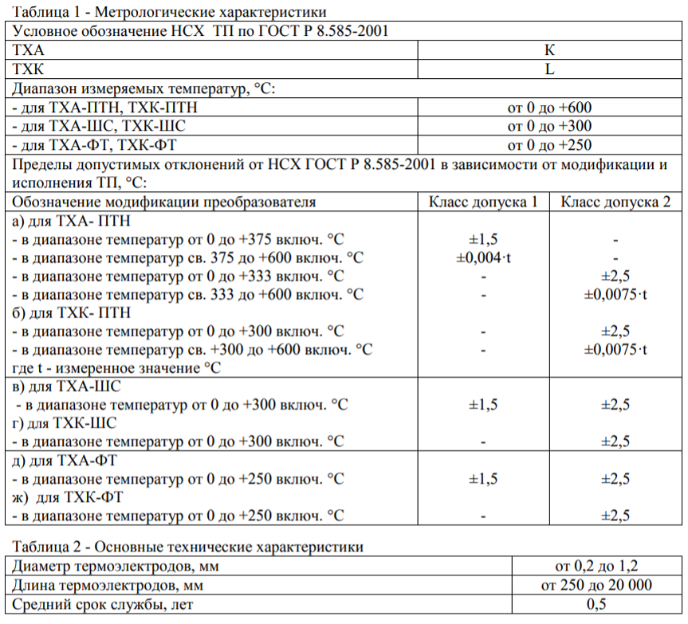Характеристики термодатчиков ТХК, ТХА

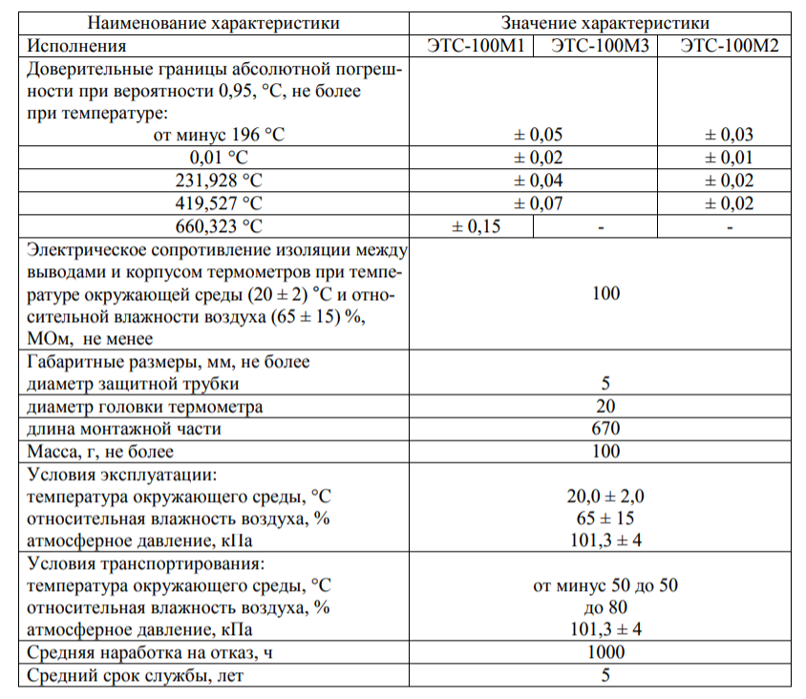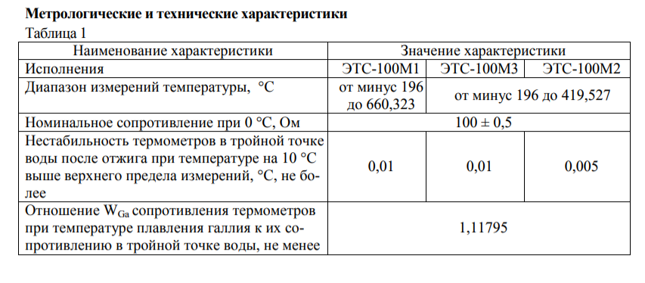Характеристики термодатчиков 100М

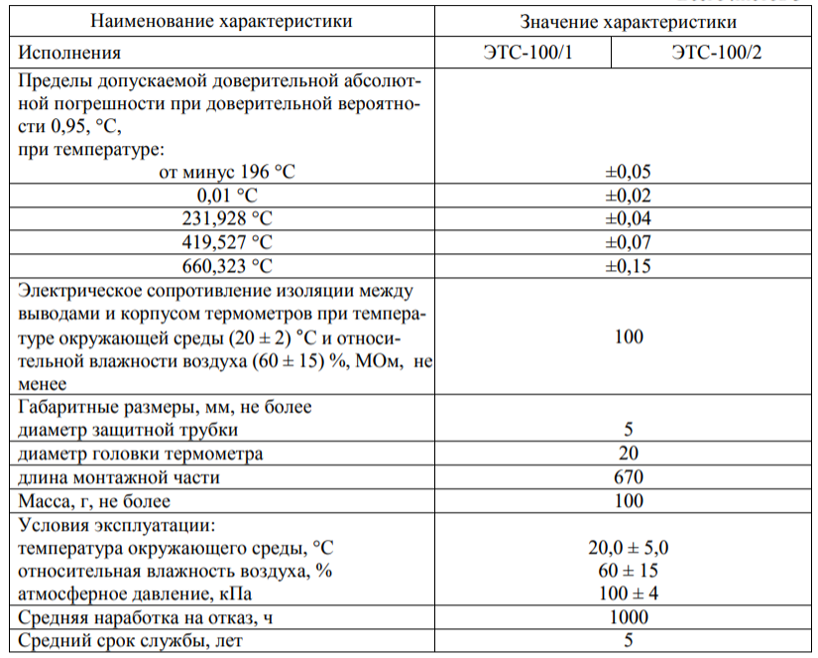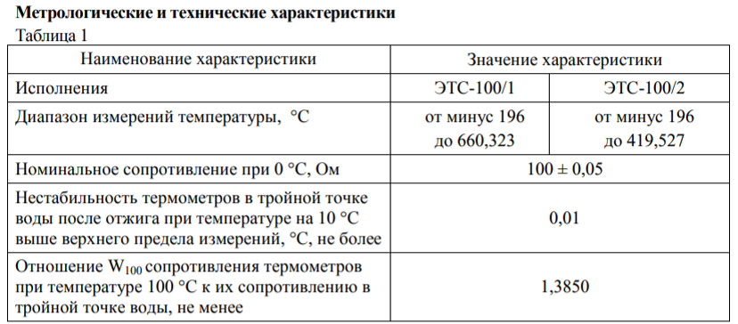Характеристики термодатчиков 100п

Исходя из полученных сведений термодатчики ТХК и ТХА не удовлетворяют поставленным условиям, т.к. диапазон их измерений не может быть ниже 0°С. Датчики 100М и 100П имеют схожие характеристики диапазона и сроки службы. Однако, термодатчик 100П показывает более стабильные и точные результаты. Из чего следует, что необходимо выбрать первичный измерительный преобразователь температуры для измерения температур  и  термодатчик 100П.

**Задача № 3**

**Сопротивление термометра сопротивления градуировки 10П Измеряется потенциометрическим методом, если известно, что допустимое отклонение от градуировки для термометров II класса не должно превышать,** **:**

**– для платинового термометра**

**- для медного термометра**

**Сопротивление образцовой катушки составляет Ом.**

**Измерение падения напряжения осуществляется лабораторным потенциометром типа ПП-63 класса 0,05. Допустимое значение основной погрешности не превышает, мВ:**

**,**

**где U – показания потенциометра, мВ; – цена деления шкалы реохорда, мВ. Значение тока, протекающего через сопротивления, составляет 3 мА. Измеряемая температура составляет 200****. Необходимо определить погрешность измерения температуры.**

**Решение**

Сопротивление термопреобразователя Rt=Rk(Ut/Uk). Падение напряжения на образцовой катушке Uk = 50*3 = 150 мВ. Сопротивление термопреобразователя при R200=17,7052 Ом. Падение напряжения на термопреобразователе Ut= 17,7052*3 = =53,1156 мВ.

Оценим предел допускаемой погрешности определения сопротивления термопреобразователя по формуле

Тогда (по условию). ∆Ut подсчитывается по фомуле мВ; отношение или ±0,097%. Величина мВ; отношение

±0,026%. Значение

откуда Ом.

Точность измерения сопротивления достаточно высока, однако изменение сопротивления термопреобразователя при изменении температуры от 0 до 200  также невелико и составляет 7,7052 Ом, поэтому относительная погрешность измерения сопротивления уже составляет , что соответствует

Оценим предел допускаемой суммарной погрешности определения термопреобразователя – для платинового термометра, - для медного термометра (по условию);

Таким образом

**Ответ:**,

**Задача № 4**

**Дан ряд измерений напряжения, В**

|  |  |  |  |  |  |  |  |  |  |  |
| --- | --- | --- | --- | --- | --- | --- | --- | --- | --- | --- |
|  | **1** | **2** | **3** | **4** | **5** | **6** | **7** | **8** | **9** | **10** |
|  | **10** | **10,1** | **9,9** | **9,85** | **9,8** | **10,15** | **10,2** | **10,25** | **10,3** | **9,7** |

* 1. **Необходимо рассчитать доверительный интервал при вероятности Р=0,95; СКО рассчитывается для математического ожидания;**
  2. **Оценить систематическую и случайную погрешности проведенных измерений с учетом того, что UОБР = 10 В согласно ГОСТ 8-009-84.**

**Решение**

Непрерывная случайная величина U называется распределенной равномерно на отрезке [9.7,10.3], если её плотность распределения вероятностей постоянна на данном отрезке:

Функция распределения в этом случае примет вид:

Математическое ожидание:

Дисперсия:

Среднее квадратическое отклонение:

**Доверительный интервал для генерального среднего**.  
https://chart.googleapis.com/chart?cht=tx&chl=(\overline%7bx%7d%20-%20t_%7bkp%7d%20\frac%7bs%7d%7b\sqrt%7bn%7d%7d%20;%20\overline%7bx%7d%20%2B%20t_%7bkp%7d%20\frac%7bs%7d%7b\sqrt%7bn%7d%7d)  
Поскольку n ≤ 30, то определяем значение tkp по таблице распределения Стьюдента  
По таблице Стьюдента находим:  
Tтабл (n-1;α/2) = (10;0.025) = 2.262  
https://chart.googleapis.com/chart?cht=tx&chl=\epsilon%20%20=%20t_%7bkp%7d%20\frac%7bs%7d%7b\sqrt%7bn%7d%7d%20%20=%202.262%20\frac%7b0.173%7d%7b\sqrt%7b10%7d%7d%20=%200.124  
(10 - 0.124;10 + 0.124) = (9.88;10.12)  
С вероятностью 0.95 можно утверждать, что среднее значение при выборке большего объема не выйдет за пределы найденного интервала.  
**Доверительный интервал для дисперсии.**  
Вероятность выхода за нижнюю границу равна P(χ2n-1 < hH) = (1-γ)/2 = (1-0.95)/2 = 0.025. Для количества степеней свободы k = 9 по таблице распределения χ2 находим:  
χ2(9;0.025) = 19.02277.  
Случайная ошибка дисперсии нижней границы:  
https://chart.googleapis.com/chart?cht=tx&chl=t_%7bH%7d%20=%20\frac%7b(n-1)S%5e%7b2%7d%7d%7bh_%7bH%7d%7d  
https://chart.googleapis.com/chart?cht=tx&chl=t_%7bH%7d%20=%20\frac%7b9\cdot%200.173%5e%7b2%7d%7d%7b19.02277%7d%20=%200.0142  
Вероятность выхода за верхнюю границу равна P(χ2n-1 ≥ hB) = 1 - P(χ2n-1 < hH) = 1 - 0.025 = 0.975. Для количества степеней свободы k = 9, по таблице распределения χ2 находим:  
χ2(9;0.975) = 2.70039.  
Случайная ошибка дисперсии верхней границы:  
https://chart.googleapis.com/chart?cht=tx&chl=t_%7bB%7d%20=%20\frac%7b(n-1)S%5e%7b2%7d%7d%7bh_%7bH%7d%7d  
https://chart.googleapis.com/chart?cht=tx&chl=t_%7bB%7d%20=%20\frac%7b9\cdot%200.173%5e%7b2%7d%7d%7b2.70039%7d%20=%200.1  
Таким образом, интервал (0.0142;0.1) покрывает параметр S2 с надежностью γ = 0.95.

Найдем систематическую и случайную погрешности проведенных измерений.

Случайная погрешность

Систематическая погрешность

Т.к класс точности прибора не указан, то погрешность равна половине цены наименьшего деления шкалы прибора.

Тогда полная погрешность прямого измерения:

**Задача № 5**

**Требуется определить погрешность измерения дифференциальным способом напряжения** **Uизм = 7 В. В наличии имеются следующие приборы классом γкл=1,5%. U1max =10 В, U2max =15В, U3max =1В, U4max =2В, U5max =15В и эталон – 6В**

**Решение**

При измерении напряжения U = 7 В вольтметром непосредственной оценки с пределом измерения U1max =10 В и допущенной относительной погрешности измерения этого напряжения 1,5 % (0,015) мы получаем абсолютную погрешность измерения D1 = 7×0,015 = 0,105≈0,1 В. Если же будем измерять это напряжение дифференциальным методом с использованием образцового источника напряжения U0 = 6 В, то разность напряжений U–U0 = (7-6) В = 1 В мы можем измерить вольтметром с пределом измерения всего 1 В. Пусть относительная погрешность измерения этого напряжения будет также равна 1,5 %. Это даёт абсолютную погрешность измерения напряжения 1 В: D’1 = 1×0,015 = 0,015 В. Если эту погрешность привести к измеряемому напряжению U, мы получим относительную погрешность измерения напряжения: D’1/U = 0,015/7≈0,0021 (0,21 %) т.е. приблизительно в 7,5 раз меньше, чем при измерении напряжения U методом непосредственной оценки.

Для U2max =15В и допущенной относительной погрешности измерения этого напряжения 1,5 % (0,225) получаем абсолютную погрешность измерения D2 = 7× 0,225 =1,575≈1,5 В. Если же будем измерять это напряжение дифференциальным методом с использованием образцового источника напряжения U0 = 6 В, то разность напряжений U–U0 = (7-6) В = 1 В мы можем измерить вольтметром с пределом измерения всего 1 В. Пусть относительная погрешность измерения этого напряжения будет также равна 1,5 %. Это даёт абсолютную погрешность измерения напряжения 1 В: D’2 = 1×0,225 = 0,225 В. Если эту погрешность привести к измеряемому напряжению U, мы получим относительную погрешность измерения напряжения: D’2/U = 0,225 /7≈0,0321 (3,21 %) т.е. приблизительно в 7 раз меньше, чем при измерении напряжения U методом непосредственной оценки.

Для U3max =1В и допущенной относительной погрешности измерения этого напряжения 1,5 % (0,015) возможно измерять это напряжение только дифференциальным методом с использованием образцового источника напряжения U0 = 6 В, то разность напряжений U–U0 = (7-6) В = 1 В. Это даёт абсолютную погрешность измерения напряжения 1 В: D’3 = 1×0,015 = 0,015 В. Если эту погрешность привести к измеряемому напряжению U, мы получим относительную погрешность измерения напряжения: D’3/U = 0,015/7≈0,0021 (0,21 %).

Для U4max =2В и допущенной относительной погрешности измерения этого напряжения 1,5 % (0,03) возможно измерять это напряжение только дифференциальным методом с использованием образцового источника напряжения U0 = 6 В, то разность напряжений U–U0 = (7-6) В = 1 В. Это даёт абсолютную погрешность измерения напряжения 1 В: D’4 = 1×0,03 = 0,03 В. Если эту погрешность привести к измеряемому напряжению U, мы получим относительную погрешность измерения напряжения: D’4/U = 0,03/7≈0,0042 (0,42 %).

Для U5max =15В и допущенной относительной погрешности измерения этого напряжения 1,5 % (0,225) получаем абсолютную погрешность измерения D5 = 7× 0,225 =1,575≈1,5 В. Если же будем измерять это напряжение дифференциальным методом с использованием образцового источника напряжения U0 = 6 В, то разность напряжений U–U0 = (7-6) В = 1 В мы можем измерить вольтметром с пределом измерения всего 1 В. Пусть относительная погрешность измерения этого напряжения будет также равна 1,5 %. Это даёт абсолютную погрешность измерения напряжения 1 В: D’5 = 1×0,225 = 0,225 В. Если эту погрешность привести к измеряемому напряжению U, мы получим относительную погрешность измерения напряжения: D’5/U = 0,225 /7≈0,0321 (3,21 %) т.е. приблизительно в 7 раз меньше, чем при измерении напряжения U методом непосредственной оценки.